Структурное подразделение «Детский сад комбинированного вида «Аленький цветочек» МБДОУ «Детский сад «Планета детства» комбинированного вида»

Краткосрочный проект в средней группе
«МОЙ РОДНОЙ ПОСЁЛОК»

Воспитатель: Чаиркина Е.В.

рп. Комсомольский, 2022 год

Информационно – познавательный проект по нравственно – патриотическому воспитанию «Мой родной поселок»
Сроки реализации: краткосрочный – 10-14 октября
Возраст детей: 4 – 5 лет
Пояснительная записка
Любовь к Отчизне начинается с любви к своей малой Родине - месту, где человек родился.
Любовь к близким людям, к детскому саду, к родному городу и родной стране играют огромную роль в становлении личности ребенка. Знакомство детей с родным краем формирует у них такие черты характера, которые помогут им стать патриотом и гражданином своей Родины. Ведь, яркие впечатления о родном городе, полученные в детстве, нередко остаются в памяти человека на всю жизнь.
Успешность развития дошкольников, при знакомстве с родным поселком, возможна только при условии активного взаимодействия с окружающим миром эмоционально практическим путём, т.е. через игру, предметную деятельность, общение, труд, обучение, разные виды деятельности, свойственные дошкольному возрасту.
Многие психологи и педагоги говорят о том, что процесс воспитания патриотизма необходимо начинать в дошкольном возрасте. В этот период происходит формирование духовно-нравственной основы ребенка, эмоций, чувств, мышления, механизмов социальной адаптации в обществе, начинается процесс осознания себя окружающем мире.
Проблема
В настоящее время дети дошкольного возраста не имеют представлений об истории и культуре родного поселка, местных достопримечательностях.
Этот проект является отличной возможностью познакомить детей с социальными объектами, с достопримечательностями родного поселка.
Цель: Формирование патриотических чувств и накопление знаний детей о своем родном поселке, воспитание любви и привязанности к родному краю.
Задачи:
- Познакомить с различными социальными объектами и значением для жизни поселка;
-Познакомить с символикой города Саранск;
-Закреплять знания о названии поселка и свой домашний адрес;
-Формировать позитивное, уважительное отношение к родному поселку, его жителям, труду;
-Воспитывать у детей любовь к родному краю, эмоциональную отзывчивость, умение видеть и понимать красоту природы родного края, формировать эстетические чувства;
-Развивать коммуникативные навыки.
Методы и формы работы: беседа, рассматривание иллюстраций, конструирование, чтение художественной литературы, стихотворений, дидактические игры.
Ожидаемые результаты:
Дети должны знать:
- Название города;
- домашний адрес (испытывать любовь и привязанность к родному дому, семье, детскому саду, дорожить своей семьей);
- какие памятники есть в нашем поселке;
- символику города;
- как называется улица на которой расположен детский сад;
- названия главных социальных объектов города Саранска
1 этап (подготовительный)
- выбор темы;
- планирование реализации проекта;
- подготовительные работы педагога.
2 этап (практический)
Работа с детьми
Дата | Формы и методы работы | Задачи
10 октября | 1. Беседа «Мой адрес, мой дом»  2. Чтение стихотворения Владимир Орлов «Здравствуй Родина моя!»  3. Аппликация «Дома в нашем поселке». | Формировать представление о названии  улицы и адреса, прививать любовь  к родному городу  Воспитывать умение слушать и понимать,  а также запоминать небольшое по объему  стихотворение, создать у детей радостное  настроение.  Учить передавать в аппликации образ  городской улицы.
11 октября | 1.Герб города Саранска.  2. Дидактическая игра «Определи флаг». | Дать понятие о том, что такое герб, объяснить  символику города Саранска  Воспитывать уважительное отношение к  государственной символике, чувство  гордости за свой поселок.  Закрепить представление  детей о гербе города; флаге.  Уметь выделять герб родного города, флаг из  других знаков.
12 октября | 1.Беседа «Чем я могу помочь родному поселку»  2.Рассматривание фотографий города Саранск и п. Комсомольский. | Вызывать у детей желание поддерживать  чистоту и порядок во дворах, чтобы они  были чистыми и красивыми.  Расширение представлений детей о городе.  Вызвать у детей чувство восхищения  красотой родного поселка и города.
Работа с родителями
Дата | Формы и методы работы | Задачи
13 октября | Консультация для родителей:  «Патриотическое воспитание детей среднего дошкольного возраста». | Помочь родителям в воспитании  ребенка-гражданина, развитии  патриотических чувств.
14 октября | Рекомендации родителям в патриотическом воспитании детей.
3 этап (заключительный)
ООД «Мой любимый поселок»
Цель: Формирование патриотических чувств.
Приложение 1

Беседа «Мой адрес, мой дом».
Задачи:
- Систематизировать знания детей о родной стране, о своем крае,
-Развивать познавательный интерес, умение наблюдать, анализировать.
-Воспитывать любовь, чувство привязанности к родному дому, поселку.
Ход беседы:
Воспитатель: Ребята послушайте стихотворение:
Стихотворение «Дома бывают разные»
Дома бывают разные:
Высокие и низкие,
Зеленые и красные
Далекие и близкие.
Панельные, кирпичные…
Вроде бы обычные.
Полезные, прекрасные –
Дома бывают разные.
Как вы думаете, о чем будем сегодня говорить?
Да, ребята, сегодня мы будем говорить о домах, о нашем поселке, о нашей Родине.
Воспитатель: Для чего нужны людям дома? (отвечают)
А вы знаете, что в далекие времена люди жили в пещерах. Только со временем они научились строить дома. Сначала это были землянки, затем деревянные избы, каменные дома. Сейчас это большие многоэтажные кирпичные, панельные дома. В каждой стране дома разные. Они отвечают своеобразному образу жизни людей. Посмотрите внимательно на картинки, что вы видите? Какие бывают дома? (Дома бывают разные: высокие- низкие, широкие и узкие, из кирпича - кирпичные, из панелей- панельные, из дерева -деревянные)
Воспитатель: Ребята, кто же живет в этих разных домах? (в домах живут люди) Как можно назвать людей живущих в одном доме, на одной лестничной площадке, в квартирах по соседству? (соседи)
-Гера , расскажи, в каком доме ты живешь? А Арина, в каком доме живет?
На каком этаже?
Ребята, а как можно сказать одним словом о тех ,с кем вы живете в одном доме, в одной квартире?(семья, родные, родственники).
Воспитатель: У каждого дома есть свой номер. Каждый дом находится на какой-либо улице, у каждой улицы есть свое название. Каждый должен знать свой адрес?
Воспитатель: Послушайте, пожалуйста, одну историю: «Маленький мальчик гулял со своей мамой и потерялся. Подошел к нему прохожий и говорит: -Не плачь! Скажи свой адрес, и я отведу тебя домой. Мальчик обрадовался и говорит: «Адрес». Прохожий ничего не понимает, и говорит: - Мой адрес: город Москва, улица Зеленая дом 12. Это и есть мой адрес.
Сможет прохожий мальчику помочь? А почему?
- А вы ребята, знаете свой адрес?
Ответы детей
- А в каком городе мы живем?
-Вы знаете, на какой улице находится наш детский сад?
(ответы детей).
Воспитатель:2 микрорайон – это малая часть нашего поселка.
-Какие еще здания находятся поблизости?
-Школа № 3, там учатся дети.
- Рынок. Сеть магазинов.
О чем мы сегодня говорили?
Для чего человеку дом?
Нужно ли знать свой адрес?
Ребята, родной дом-это дом, в котором мы живем, это наш двор, наша улица, наш родной поселок. Наш дом-это наша большая Родина-Россия! Наша главная задача – беречь свой дом и любить свою Родину.

Приложение 2
Конспект ООД по художественно-эстетическому развитию.
Аппликация «Дома бывают разные».

Цель: Закрепление умения детей передавать в аппликации образ городской улицы.
Задачи: Формировать у детей интерес к окружающему, развивать наблюдательность, передавать в аппликации различные по высоте дома, закреплять умение разрезать полоску, сложенную в несколько раз, для окон дома, располагать окна на одном уровне. Закреплять знания детей о родном городе, о названиях улиц, на которой находится детский сад и на которой живут дети, развивать диалогическую речь детей; продолжать упражнять в аккуратном наклеивании, воспитание чувства композиции, интереса и любви к родному городу. Закреплять умение работать в коллективе.
Предварительная работа: рассматривание зданий на улицах поселка, рассматривание фотографий и иллюстраций «Наш город Саранск».
Материалы и оборудование: образец зданий, цветная прямоугольная бумага, полоски белой и желтой бумаги для окон, полоски для крыши, дополнительно вырезанные изображения (дверь, дорога) ножницы, клей, влажные салфетки.
Ход занятия:
Воспитатель: Ребята, давайте улыбнёмся друг другу.
Раздается стук в дверь. Воспитатель подходит к двери: «Кто там?»
-Посмотрите, нам почтальон принёс письмо от Лесовичка.
Воспитатель: Давайте мы с вами прочтём его и узнаем, что нам пишет Лесовичок.
Письмо от Лесовичка.
«Здравствуйте, ребята!
Мне хочется увидеть ваш город, но приехать я к вам не могу. Живу далеко в лесу и очень занят лесными делами. Пожалуйста, покажите мне свой поселок. До свидания».
Воспитатель: Ребята, а где мы живём?
Дети: в п. Комсомольский.
Воспитатель: Да, мы с вами живем в п.Комсомольский. Наш поселок не слишком большой. В нем много улиц.
Воспителель: Скажите, а где живет каждый из вас?
Ответы детей.
Воспитатель:А вы знаете, на какой улице расположен детский сад?
Дети:
Воспитатель: Наш детский сад очень красивый. В нем много детей и они все живут дружно. Они любят петь, танцевать, рисовать и играть. Наши дети любят заниматься.
Воспитатель: Ребята, давайте отправим Лесовичку картинку про наш поселок.
- Посмотрите, на большом листе бумаги я нарисовала: дорогу, небо, посадила деревья, но на этой картинке чего-то не хватает, чтобы получилась настоящая улица города. Как вы думаете, чего не хватает? (Ответы детей).
Дети: Здесь не хватает домов.
Воспитатель: Правильно, нет домов. В нашем городе много домов и все они разные. А что есть у дома? (крыша, стены, окна, двери.) И сегодня мы попробуем себя в новой профессии.
Скажите, кто строит дом? Кто красит стены?
Ответы детей.
Воспитатель: Садитесь, пожалуйста, на свои места, сегодня мы будем строителями.
А строительным материалом будет бумага, начнем мы с проекта дома. У нас есть полоска, что можно из нее сделать (окна), а как? Правильно, сложить несколько раз и разрезать. А большой прямоугольник - это сам дом, его стены. Его можно наклеить в длину, тогда в доме будет мало этажей, можно в высоту, тогда дом будет многоэтажным.
Для того чтобы сделать дом :
- Берём большой прямоугольник и кладём его перед собой на стол.
- Берём один прямоугольник белого или желтого цвета. Прямоугольник складываем пополам уголок к уголку, а потом разглаживаем по линии сгиба, разворачиваем, разрезаем – это будет 2 окошка, то же сделать с остальными прямоугольниками. Выкладываем их на большой прямоугольник.
- Берём прямоугольник срезаем у него углы с одной стороны – это будет крыша. Обрезки кладём обратно в тарелочку. Выкладываем крышу на большой прямоугольник.
- Мажем каждую деталь клеем на клеёнке и клеим на свои места, где взяли.
Ребята, сейчас мы должны подготовить наши пальчики к творчеству, а для этого на нужно сделать гимнастику для пальчиков. Внимательно слушаем и повторяем за мной.
Пальчиковая гимнастика «ДОМ»
Я хочу построить дом, (Руки над головой "домиком".)
Чтоб окошко было в нём, (Руки перед глазами "окошко»)
Чтоб у дома дверь была, (Ладони повёрнуты к себе, сомкнуты.)
Рядом чтоб сосна росла (Пальцы растопырены, руки тянем вверх.)
Чтоб вокруг забор стоял, (Руки перед собой кольцом).
Пёс ворота охранял. (Одна рука "пёс".)
Солнце было, (Скрестить кисти рук, пальцы растопырены.)
Дождик шёл, ("Стряхивающие" движения)
И тюльпан в саду расцвёл. (Пальцы-лепестки смотрят вверх).
Воспитатель: Давайте, перед работой вспомним правила работы с ножницами.
- Ножницы кладите кольцами к себе.
- Следите за движением лезвий во время разрезания.
- Не оставляете ножницы раскрытыми.
- Передавайте ножницы кольцами вперед.
- Не машите ножницами, не подносите к лицу.
- Используйте ножницы по назначению.
В ходе занятия напоминаю, как нужно работать с ножницами и клеем.
Техника безопасности при работе с клеем.
С клеем обращайтесь осторожно.
Наноси клей на поверхность изделия только кистью.
По окончании работы обязательно вымыть руки и кисть.
Контролирую выполнение работы детьми, соблюдение необходимой цветовой гаммы, даю советы по созданию деталей рисунка.
Воспитатель: вот какая красивая улица у нас получилась! Она очень уютная, яркая. Вот и наш детский сад. В конце занятия предлагаю посмотреть детям на уже готовую картинку и обращаю внимание, все ли дома получились ровными, аккуратными , а также внимательно рассматриваем все остальные.
Воспитатель: Мы отправим фотографию нашей улицы Лесовичку, он увидит, какой красивый наш поселок. Я думаю, что наша улица ему понравится.
Молодцы ребята, вы хорошо занимались и трудились, а теперь давайте приведем в порядок наши рабочие места.

Приложение 3
Познавательная беседа «Герб нашего города Саранск»
Цель: закрепить знания детей о родном городе. Познакомить детей с гербом г.Саранска.
Задачи: Воспитывать в детях уважительное отношение к государственной символике, гербу.
Активизировать словарь детей: лиса, стрелы, щит.
Воспитывать в детях уважительное отношение к государственной символике, гербу
Материал: Иллюстрации с видами г. Саранска. Изображение герба.
Ход беседы:
(воспитатель выставляет перед детьми фото с видам города)
- Ребята, посмотрите на эти виды города и скажите, как называется этот город?
Да, это наш родной город – г.Саранск. Расскажите, что вы знаете о городе? (дети с помощью наводящих вопросов воспитателя вспоминают, что они знают о городе). Сегодня мы с вами поговорим о гербе города г.Саранска. Знаете ли вы, о чём «говорит» герб нашего города? (ответы детей)
Ведь каждый герб – это своеобразная шкатулка с секретом: если подобрать к ней ключик, можно узнать массу нового и интересного о том, где живёшь, выяснить, чем занимались люди, основавшие когда-то это поселение. Герб каждого города может рассказать историю, предание, легенду о событии, произошедшем в давние годы;
поведает он и об основной «профессии» самого населённого пункта.
Эта маленькая ёмкая картинка поможет узнать и о природе, окружающей город; об особенностях местоположения, достопримечательностях и основных занятиях горожан.
На гербе старались изобразить что-то очень важное для семьи, города, страны. Все гербы имеют форму щита, потому что щит защищал рыцарей от копья и меча. Щит мог быть круглым, овальным или квадратным с закруглёнными углами. (показать на картинке)
Сейчас все города и страны имеют свой герб. Есть свой герб и у нашего города. Давайте его рассмотрим (выставляется на мольберт герб г.Саранска). «Государственный герб Республики Мордовия представляет собой изображение геральдического щита маренового (тёмно-красного), белого и тёмно-синего цвета с гербом г.Саранска в середине, обрамлённого: золотыми колосьями пшеницы, олицетворяющими традиционную приверженность мордовского народа к сельскохозяйственному труду, перевитыми лентой маренового, белого и тёмно-синего цветов; шейной гривной (национальное украшение) цвета золота, на которой семь орнаментов, означающих количество городов республики, заканчивающейся солярным знаком, восьмиконечной розеткой, символом солнца, красного цвета". ».

В серебряном поле червленая лиса с серебряными глазами, над которой три червленых стрелы друг возле друга в столб наконечниками вниз.
Утвержден решением Саранского городского Совета депутатов № 121 от 28 февраля 2005 г. «О внесении изменений в решение Саранского городского совета депутатов от 29 июня 2004 г. № 44 «О гербе г. Саранска» (прим.: данное решение было принято после консультаций с Геральдическим советом при президенте РФ - описание герба было изложено в новой редакции и было утверждено новое изображение герба, из которого удалены нежелательные надписи и год основания города).

Приложение 4
Дидактическая игра по гражданско – патриотическому воспитанию «Определи флаг»
Цель игры: закрепить представление детей о флаге Мордовии, России.
Ход игры
Детям предлагается рассмотреть разные флаги - республик, стран, отметить отличительные особенности. Затем уметь находить флаг Мордовии и России.

Приложение 5
Беседа «Что я могу сделать для своего поселка? »
Конспект занятия-беседы «Чистый поселок»
Цель: уточнение знаний детей о значимости чистоты улиц поселка и о роли человека в поддержании ее.
Задачи: познакомить детей с проблемами загрязнения окружающей среды; развивать познавательную активность детей в процессе познания о проблемах поселка; воспитывать бережное отношение к чистоте улиц поселка.
Ход беседы.
Воспитатель: В некотором царстве, в российском государстве был, есть и будет маленький поселок Комсомольский и живут в нем хорошие и добрые люди. Но вот кто-то, каждый день стал разбрасывать мусор – разные упаковки, бумагу, бутылки, предметы из пластмассы и многое другое. Поселок стал грязным, люди стали часто болеть.
Просмотр презентации о вреде мусора для человека, природы и борьбе с ним.
Воспитатель: Ежегодно от каждого человека, проживающего в России, остаётся очень много мусора. Каждый день мы выбрасываем консервные банки, бутылки, бумагу и многое другое.
Воспитатель:– Ребята, как мы избавляемся от мусора?
(Дети: Мы бросаем в урну, в контейнер.)
Воспитатель:- А куда же дальше попадает мусор?
(Дети: Машина забирает мусор из баков и увозит куда-то).
Воспитатель: Да, мусор вывозят специальными машинами и отправляют на свалку. Свалка – это скопление мусора. Мусор выделяет ядовитые вещества, а это опасно для человека. Вспомните, возле ваших домов стоят мусорные баки и если мусор долго не вывозится, то проходить мимо таких баков неприятно.
Воспитатель: – Почему?
(Дети: некрасивая куча, неприятный запах.)
Воспитатель:– Такой же запах выделяется на больших свалках за пределами нашего поселка, отравляя воздух и почву вокруг. Люди, которые дышат таким грязным воздухом, часто болеют и даже умирают.
Кроме свалок, существуют мусоросжигательные заводы, но при сжигании мусора образуются вредные вещества, попадающие в воздух, которым мы дышим. Ещё есть специальные заводы, где бытовой мусор перерабатывается, получают новый материал, из которого делают разные полезные вещи.
Воспитатель:- Посмотрите на рисунки и подумайте, а как мы можем помочь окружающей среде?
(Дети: выбрасывать мусор в баки для мусора, можно делать поделки из ненужных вещей)
Физ. минутка
Мы по улице идём, на которой мы живём,
Мы бумажки и стекляшки собираем и кладём,
Раз в ведро, а два – в корзину,
Наклоняем дружно спину.
Воспитатель:- Ребята, давайте вспомним, что же мы можем сделать для того, чтобы наш поселок всегда был чистым и красивым?
Варианты ответов детей:
Не бросать на улицах мусор, убирать его в урну, сажать деревья и цветы.
Давайте будем беречь планету,
Другой такой на свете нету!
Развеем над нею тучи и дым,
В обиду её никому не дадим!
От этого станем мы только добрей,
Украсим всю Землю садами, цветами,
Такая планета нужна нам с вами!

Приложение 6
Консультация для родителей «Патриотическое воспитание детей среднего дошкольного возраста»
Патриотические чувства надо прививать детям с дошкольного возраста.
Детство - это и деревья под окном, и родные напевы, и поразившие факты и события. С младенчества ребёнок слышит родную речь. Песни матери, сказки открывают ему окно в мир, вселяют веру, надежду, добро. Сказки волнуют ребёнка, заставляют плакать и смеяться, показывают ему, что трудолюбие, дружба, взаимопомощь важны для человека. Загадки, пословицы, поговорки - это жемчужины народной мудрости, они воспринимаются ребёнком легко, естественно. Но в них юмор, грусть и глубокая любовь к человеку и Родине. Сказки, пословицы, поговорки формируют начала любви к своему народу, к своей стране. Очень рано в мир ребёнка входит природа родного края. Река, лес, поле постепенно оживают для него. Так природное окружение выступает в роли первого педагога, знакомящего ребёнка с Родиной. Но, без помощи взрослого ребёнку, трудно выделить наиболее существенное. Взрослые выступают посредником между ребёнком и окружающим миром, направляют, регулируют восприятие им окружающего мира. Воспитание патриотических чувств у дошкольников происходит в следующей последовательности: сначала воспитывается любовь к родителям, родному дому, детскому саду, а затем к городу, стране.
Для формирования чувства патриотизма очень важно давать детям начальные знания о Родине, представления о нашей стране, родной семье, родном городе, природе, народе, обычаях, истории, культуре.

Родная семья.
Мир ребёнка начинается с его семьи, впервые он осознаёт себя человеком-членом семейного сообщества. У них воспитываются гуманные отношения к своим близким, уточняются представления детей о занятиях, об именах близких людей, о семейных историях, традициях. Чаще проводить беседы к пониманию того, что семья-это мама, папа, дети, бабушка, дедушка. В семье все друг друга любят: старшие заботятся о младших, младшие стараются помогать старшим. Обратить внимание на то, что у каждого члена семьи есть свои обязанности: мама готовит, гладит, папа ремонтирует бытовую технику и. т. д. Без помощи родителей решить эту задачу невозможно.
Родной город.
В средней группе детям ещё трудно представить себе город, потому что их жизнь в основном ограничивается тем микрорайоном, где они живут. Поэтому, прежде всего, знакомить детей с близлежащими улицами, обратить внимание на то, что улиц много, каждая имеет своё название, у каждого дома есть номер, что подводит к необходимости знать свой домашний адрес. Рекомендуем обращать внимание детей на всё положительное, что происходит вокруг — построили новый магазин, посадили деревья и. т. д. Особое внимание необходимо обратить на труд людей по благоустройству города - это работа дворников, мусороуборочных машин, посадка зелёных насаждений и. т. д. Постепенно дети начнут понимать, что они тоже жители города и могут что-то сделать, чтобы их родной город был красивым и чистым.
Также рекомендуем знакомить детей с достопримечательностями родного города. Это может быть центр города, откуда начинается история, площадь, собор и. т. д. Основная задача состоит в том, чтобы показать красоту родного города и вызвать восхищение детей. Необходимо дать детям понятие город и село (деревня). Рассматривание герба города, иллюстраций, фотографий, чтение стихов о городе, экскурсии по городу. Так воспитывается гордость за свою малую Родину, желание сделать её лучше.
Родная природа.
Любовь к родной природе - одно из проявлений патриотизма. При ознакомлении с родной природой дети младшей группы получают сначала элементарные сведения о природе участка детского сада, затем краеведческие сведения о природе.
Родная страна.
Основная задача в работе по знакомству детей с родной страной – вызвать у них чувство восхищения и восторга красотой своей Родины. Детей знакомим с государственными символами гербом, флагом, гимном. Рассматриваем иллюстрации с изображением лесов, полей, рек, морей, гор, подчёркивая этим, что наша страна красивая и большая.
Родная культура.
Очень важно привить детям чувство любви и уважения к культурным ценностям и традициям своего народа. Очень важно знакомить детей с устным народным творчеством: сказками, былинами, потешками, праздниками и обрядами, народным декоративно-прикладным искусством. Формировать у детей общие представления о народной культуре, её богатстве и красоте. Рекомендуем приобщать детей к культуре, рассказывать им народные сказки, привлекать их к тому, как одеты герои сказок, послушать народные песни, заучивание народных потешек, знакомить с предметами народно-прикладного искусства. Тогда дети получат представления о Родине, как о стране большой и красивой. Это вызывает чувство любви и гордости за свою страну и свой народ. Как бы не менялось общество, воспитание у подрастающего поколения любви к своей Родине, гордости за неё, необходимо всегда! Нравственно-патриотическое воспитание детей дошкольного возраста - процесс сложный и длительный, не может происходить от случая к случаю. Результата можно достичь только систематической работой. Воспитать патриота своей Родины - ответственная и сложная задача, решение которой в дошкольном детстве только начинается. Планомерная, систематическая работа, использование разнообразных средств воспитания, общие усилия детского сада и семьи, ответственность взрослых за свои слова и поступки могут дать положительные результаты и стать основой для дальнейшей работы по патриотическому воспитанию. У дошкольников нужно воспитывать чувства гордости за нашу Родину, прививать любовь к трудной, но почетной обязанности - защищать нашу Родину, а также гордость за историческое прошлое своей страны.
Уважаемые родители, помните, для ребенка, именно вы – пример для подражания. Как вы относитесь, друг к другу, к своим родителям, к окружающим людям, к Родине, так и ваши дети будут воспринимать окружающий мир.
Наша с вами задача — воспитать настоящего патриота своей Родины, который будет ценить, хранить и уважать переданный ему опыт!

Приложение 7
Рекомендации для родителей.
Если в детстве ребенок испытывал чувство жалости к другому человеку, радость от хорошего поступка, гордость за своих родителей, восхищение от соприкосновения с прекрасным подвигом, он приобрел эмоциональный опыт. Тем самым будут построены пути для ассоциаций эмоционального характера, а это является основой, фундаментом более глубоких чувств, условием полноценного развития человека.
Воспитание маленького патриота начинается с самого близкого для него - родного дома, улицы, где он живет, детского сада.
Обращайте внимание ребенка на красоту родного города
Во время прогулки расскажите, что находится на вашей улице, поговорите о значении каждого объекта.
Дайте представление о работе общественных учреждений: почты, магазина, библиотеки и т.д. Понаблюдайте за работой сотрудников этих учреждений, отметьте ценность их труда.
Вместе с ребенком принимайте участие в труде по благоустройству и озеленению своего двора.
Расширяйте собственный кругозор
Учите ребенка правильно оценивать свои поступки и поступки других людей.
Читайте ему книги о родине, ее героях, о традициях, культуре своего народа
Поощряйте ребенка за стремление поддерживать порядок, примерное поведение в общественных местах.

Приложение 8

Конспект занятия на тему «Мой любимый поселок»
Цель: формирование патриотических чувств.
Задачи: Формировать первоначальные представления о родном городе, его дне рождение, главных улицах, отдельных исторических, культурных, архитектурных памятников; способствовать проявления интереса к информации о родных местах; стимулировать использование полученной информации в игровой деятельности.
Материалы: иллюстрации с изображением родного поселка, фотоальбом, конверт, руль, стульчики, доска.
Ход занятия
- На адрес детского сада пришло письмо, адресованное для ребят средней группы, от девочки Кати, она проживает в другом городе и очень хотела приехать к нам в гости, но заболела. Катя пишет: Дорогие ребята ,я собиралась в ваш поселок на экскурсию, но заболела, а так бы хотелось посмотреть ,какой ваш поселок. Помогите мне узнать про ваш поселок и увидеть его.»
- Поможем Кате узнать о нашем поселке?
-А как же нам это сделать?
(Ответы детей)
-Я предлагаю отправиться на экскурсию по улицам нашего поселка и сфотографировать красивые здания и достопримечательности нашего поселка, и сделать фотоальбом для Кати, который мы ей отправим в подарок. Как называется наш поселок? В нем много разных улиц.
–А на чем же можно отправиться на экскурсию?
(Ответы детей)
- Средством нашего передвижения будет автобус .
-Что бы автобус поехал, кто нам нужен?
-Еще нужен кондуктор и фотограф ,чтобы фотографировать красивые места.
Прошу занять ваши места, мы начинаем. (дети рассаживаются на стульчики, расставленные в ряд по два .
-Пункт отправления будет наш детский сад. Какое название у нашего детского сада?.(Детский сад №7 «Аленький цветочек» )
-Ребята, скажите, пожалуйста, в каком микрорайоне находится наш детский сад? (во втором)
-Вот мы остановились возле красивого здания , как оно называется?
-Что же это за здание? Для чего оно нужно? Кто в нем работает?
-Впереди пожарная часть. Кто работает в пожарной части?
-А сейчас виднеется полицейский участок, кто работает в нем?
А для чего нам нужна полиция.
-Детская библиотека. Для чего она нужна? В этом же здании находится Рдк.
-Школа искусств.
-Парк отдыха.
-Церковь
- - Перед нами виднеется здание автошколы. Как вы думаете ,для чего нужно это здание?

-Что же это за красивое здание перед нами? Школа №3.
-Вот мы видим наш техникум, в котором обучаются будущее специалисты.
-Танк Т-34 на постаменте, памятное место, напоминающее нам о ВОВ.
-Вот сколько интересный зданий мы с вами увидели и сфотографировали. теперь нам нужно возвращаться обратно в детский сад, к тому месту, откуда мы начали наше путешествие. Теперь я предлагаю вклеить все эти фотографии в фотоальбом ,который мы отправим Кате.
Физкультминутка.
Вот мы руки развели, словно удивились,
И друг другу до земли в пояс поклонились.
Наклонились, выпрямились, наклонились, выпрямились.
Ниже, ниже, не ленись, поклонись и улыбнись.
-У каждого человека есть свой день Рождения. Как вы думаете, у нашего поселка он тоже есть?
Когда у нашего поселка день рождения? Как его празднуют?
В день рождения поселка собираются его жители, они празднуют и веселятся, потому что все те, кто живет в нем, очень любят его. В этот день празднично украшают улицы, поют песни, приходят с цветами к памятным местам, слушают, выступления людей, много сделавших для своего поселка. В день города работают развлекательные площадки для детей, на протяжении дня работают различные ярмарки. Жители города запускают в небо воздушные шарики. Празднование завершается залпами фейерверка.
В детском садике узнали
Мы прекрасные слова.
Их впервые прочитали
Мама, Родина, семья.
Пролетят весна и лето,
Станет солнечной листва,
Озарятся новым светом
Мама, Родина, семья.
Солнце ласково нам светит,
Льется с неба синева,
Пусть всегда живут на свете
Мама, Родина, Семья.
Вот мы с вами и помогли Кате увидеть замечательные места в нашем поселке, которые «сфотографировали». Я думаю, что Кате и ее друзьям обязательно понравится наш родной поселок, и когда-нибудь она приедет посмотреть на него .

Фотоотчет
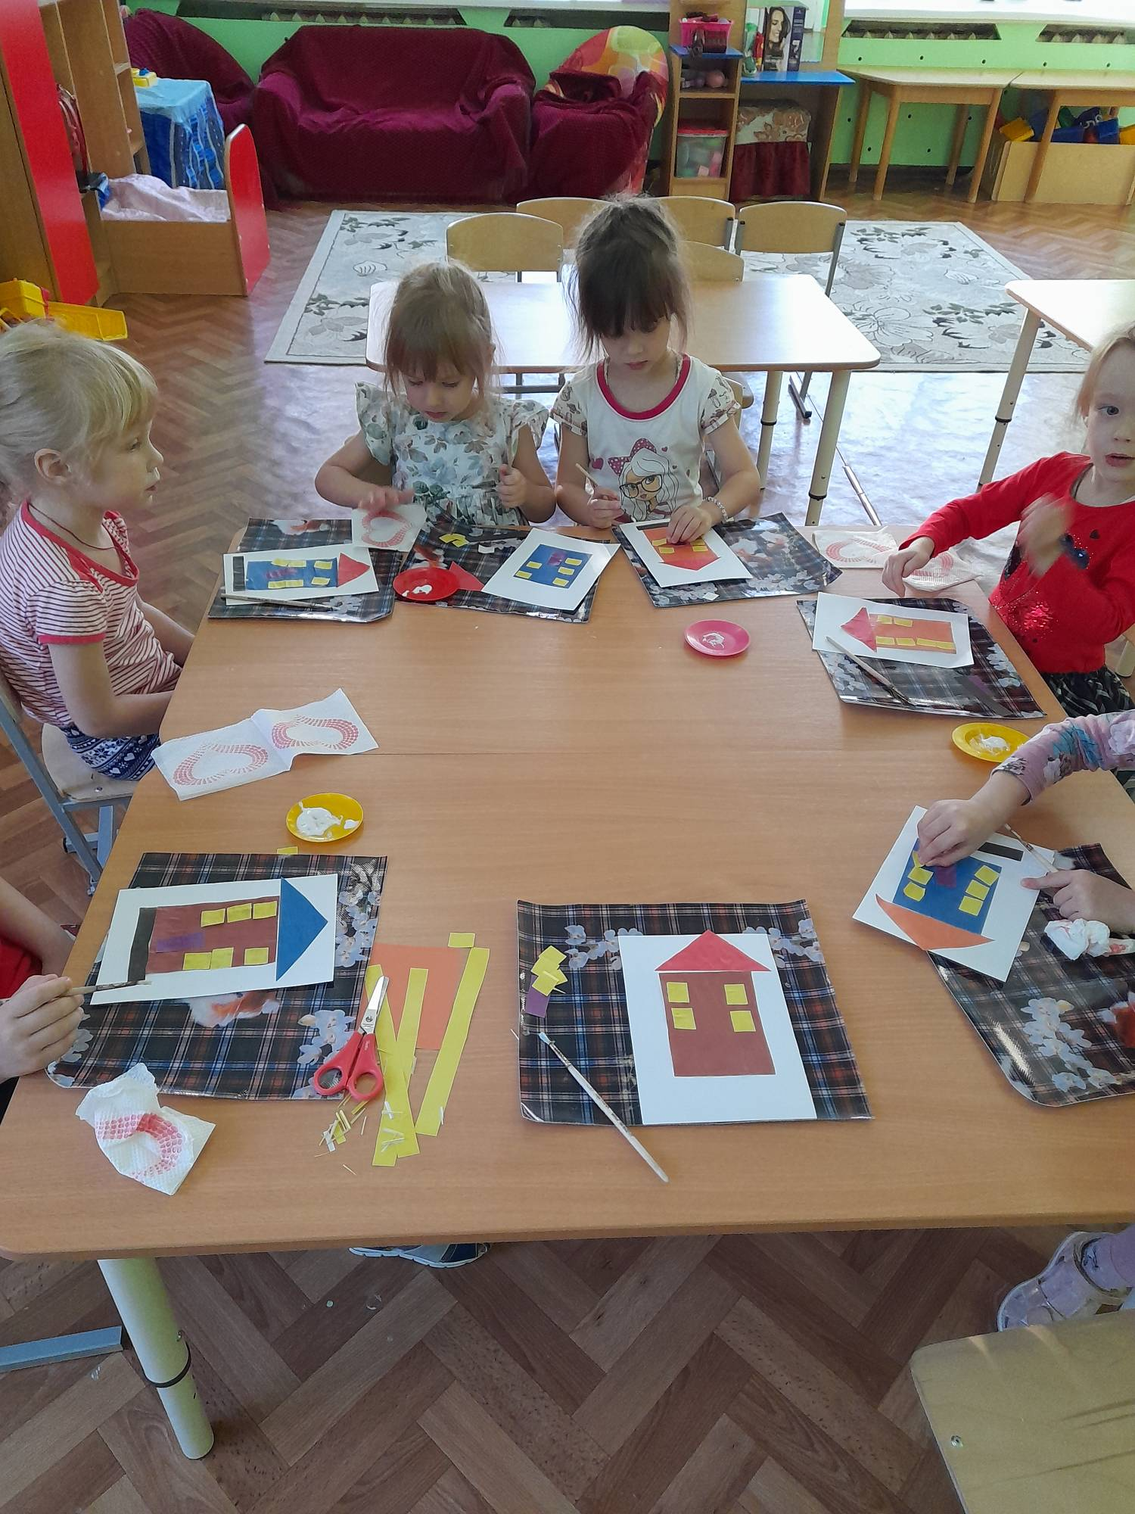
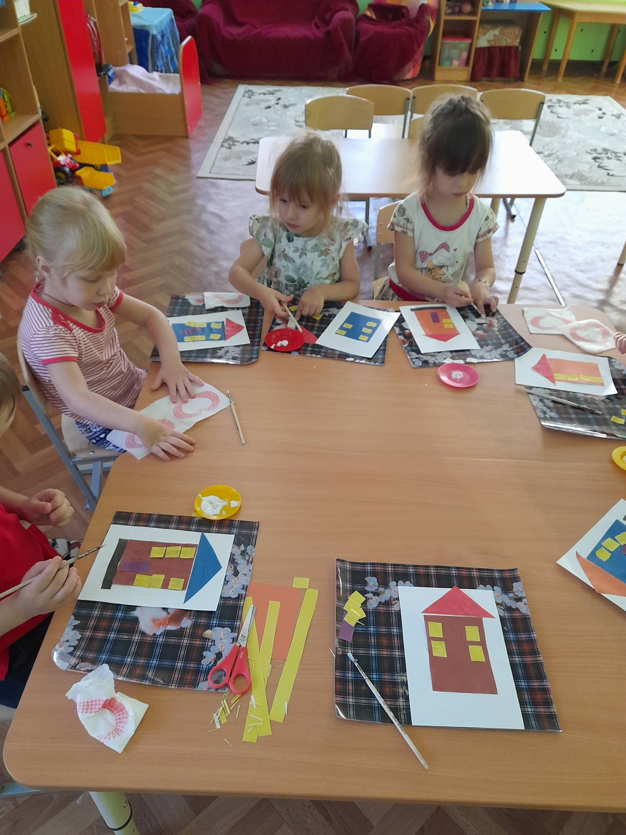
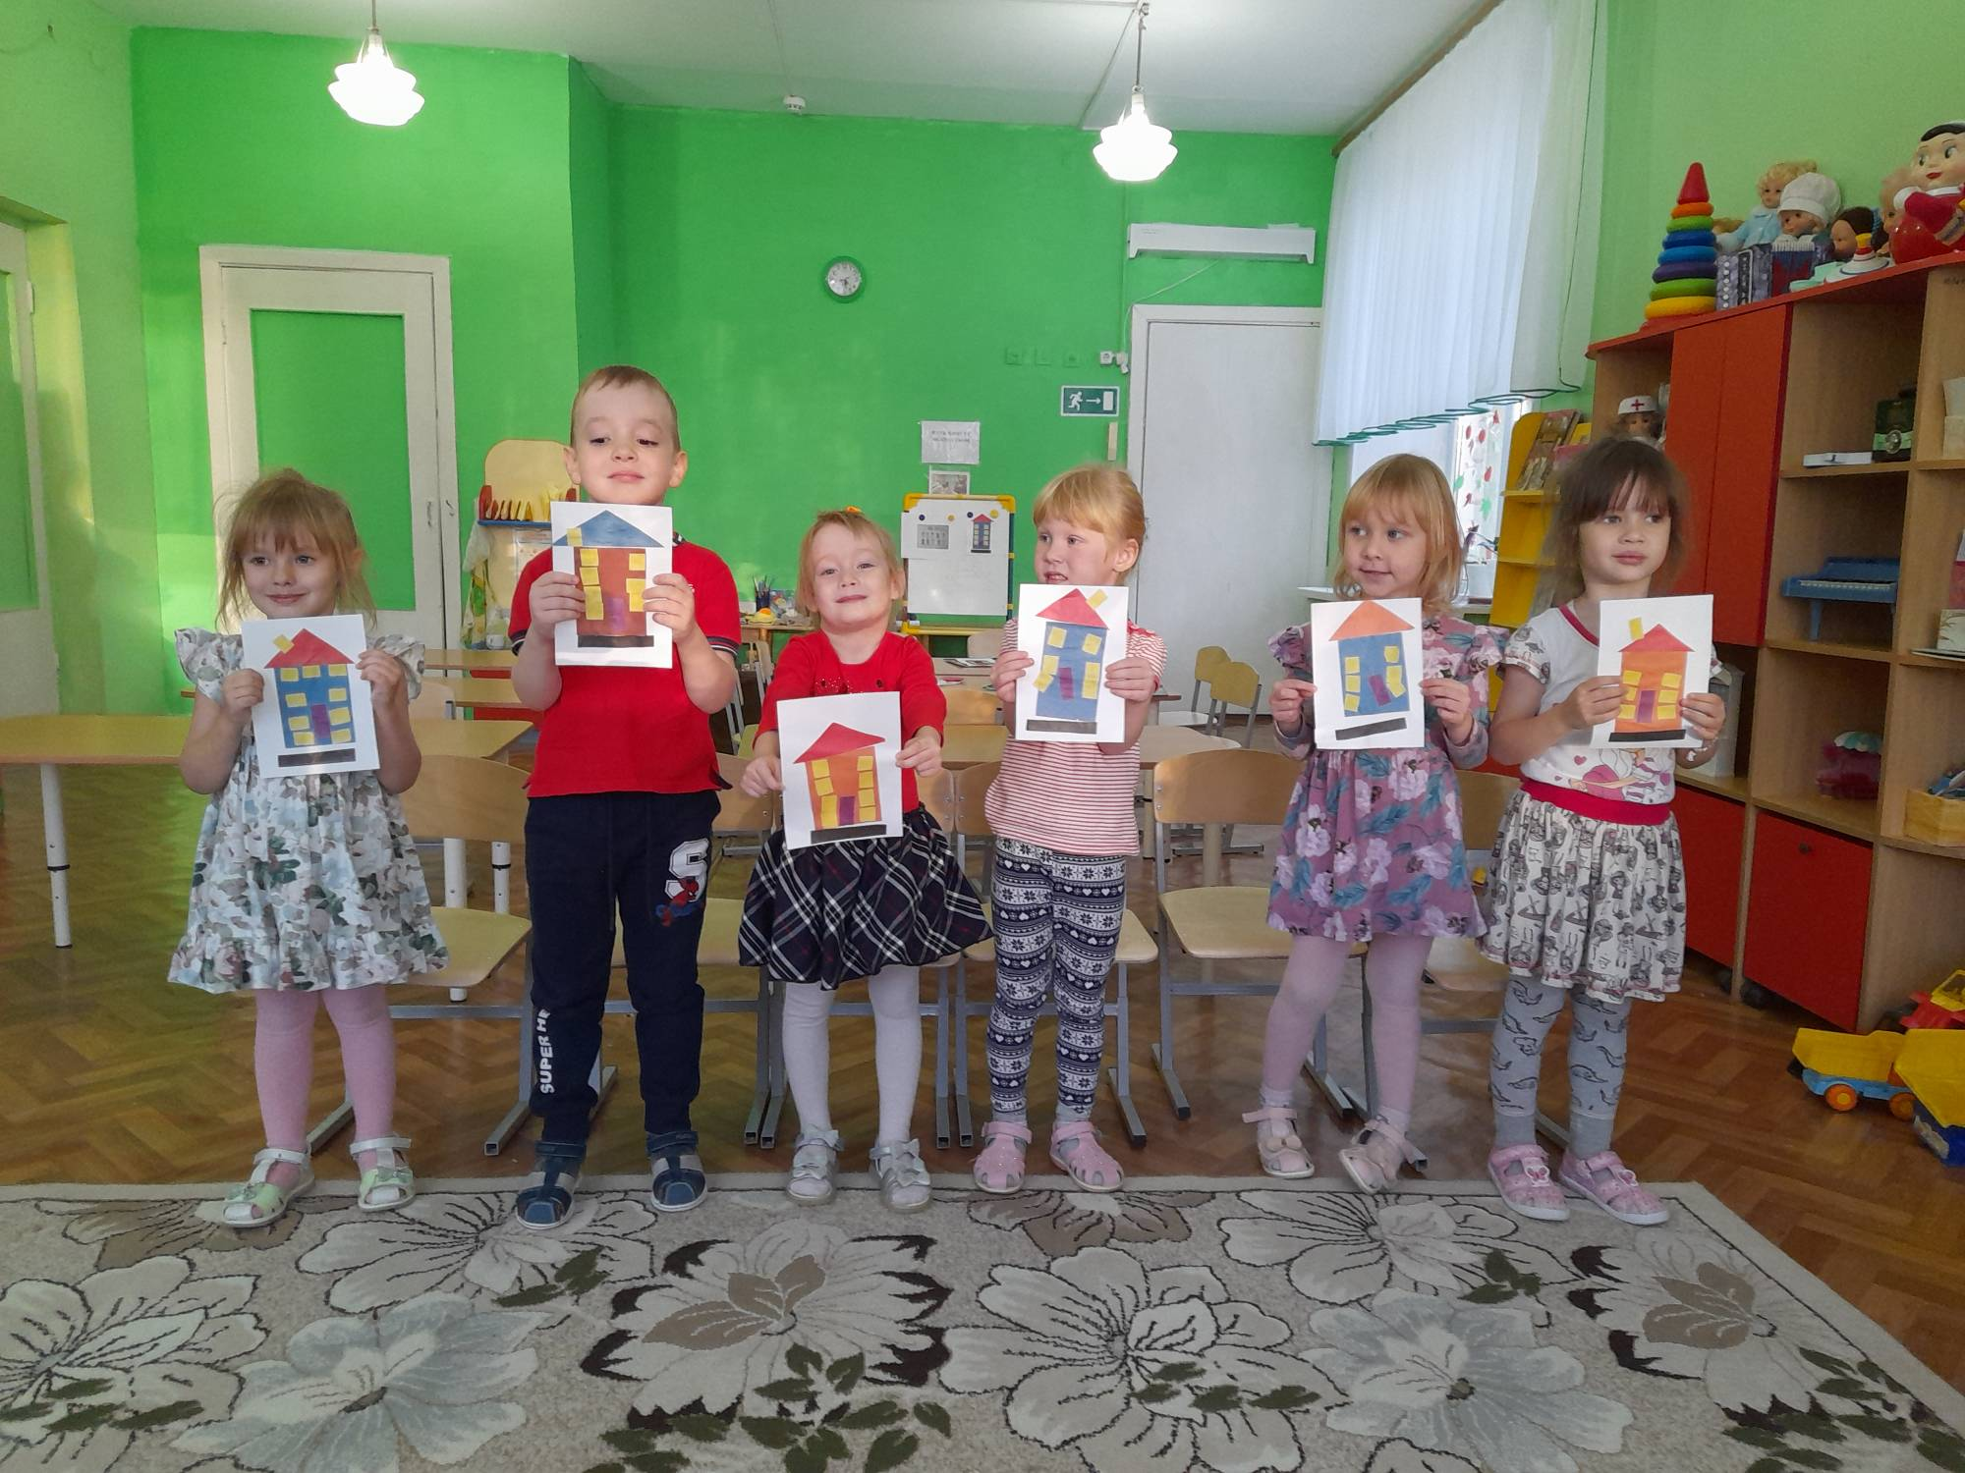
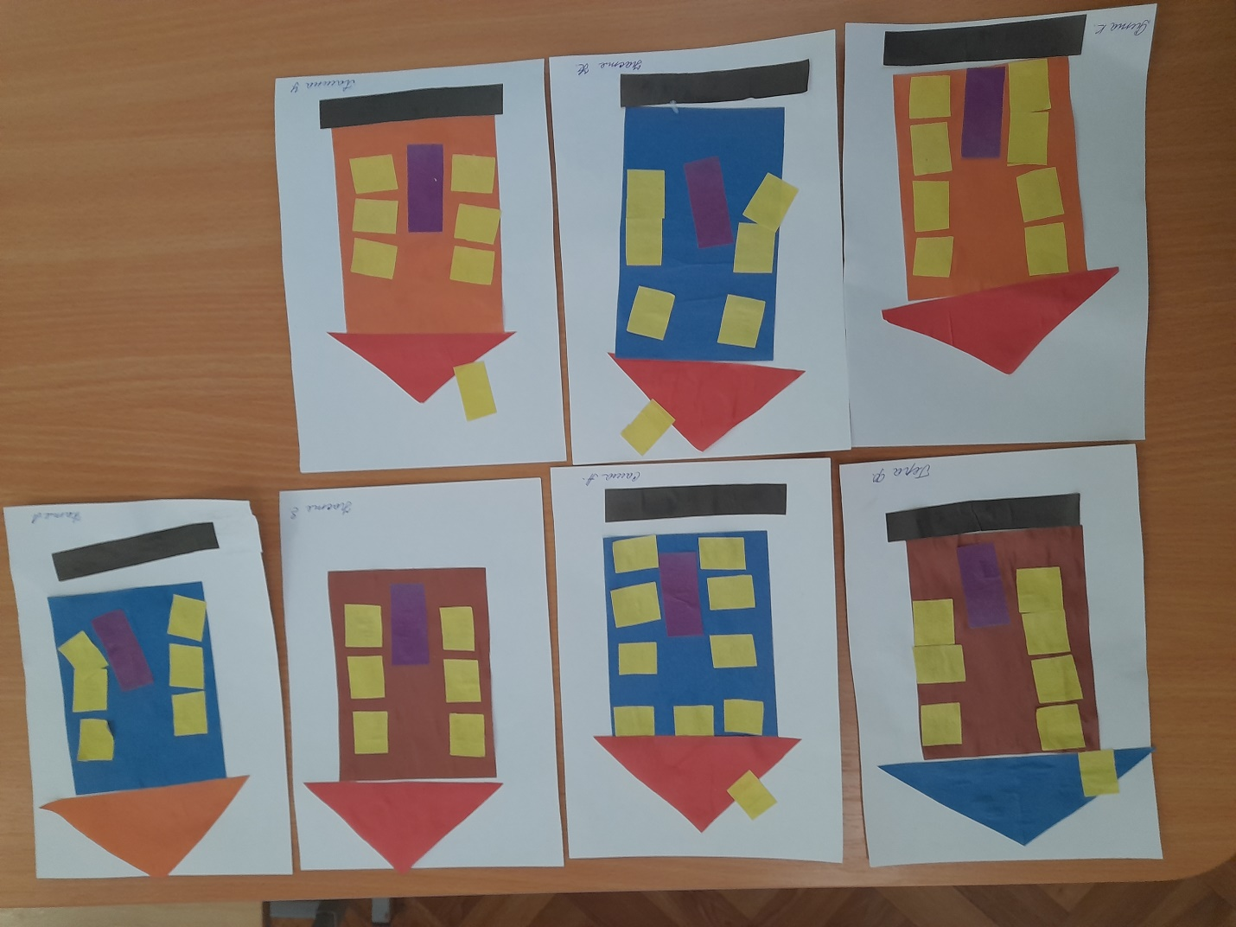
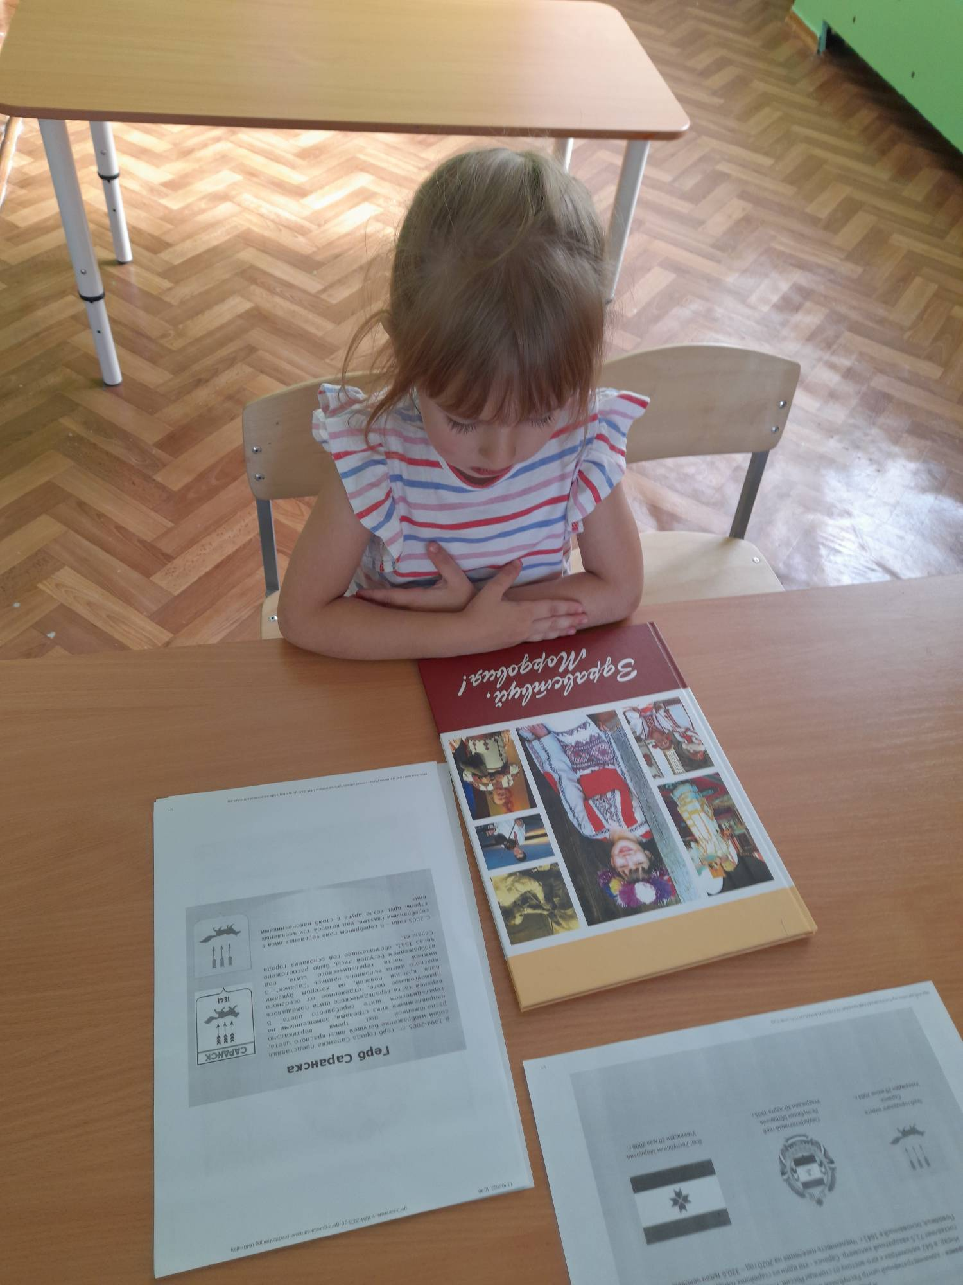
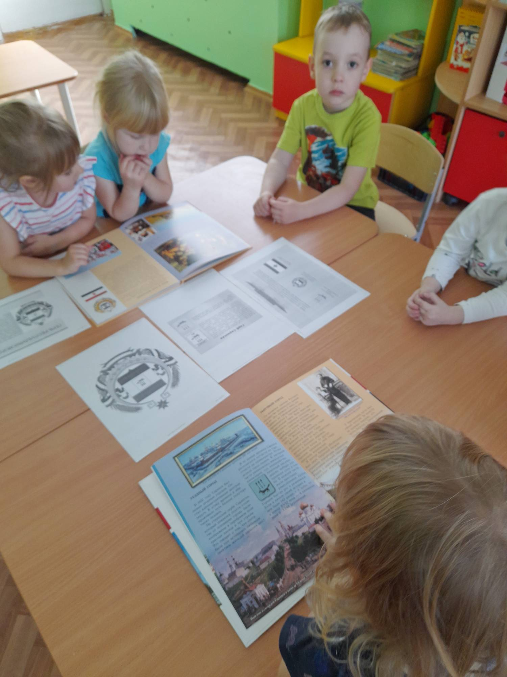
Беседа «О гербе и флаге Мордовии и гербе города Саранска»
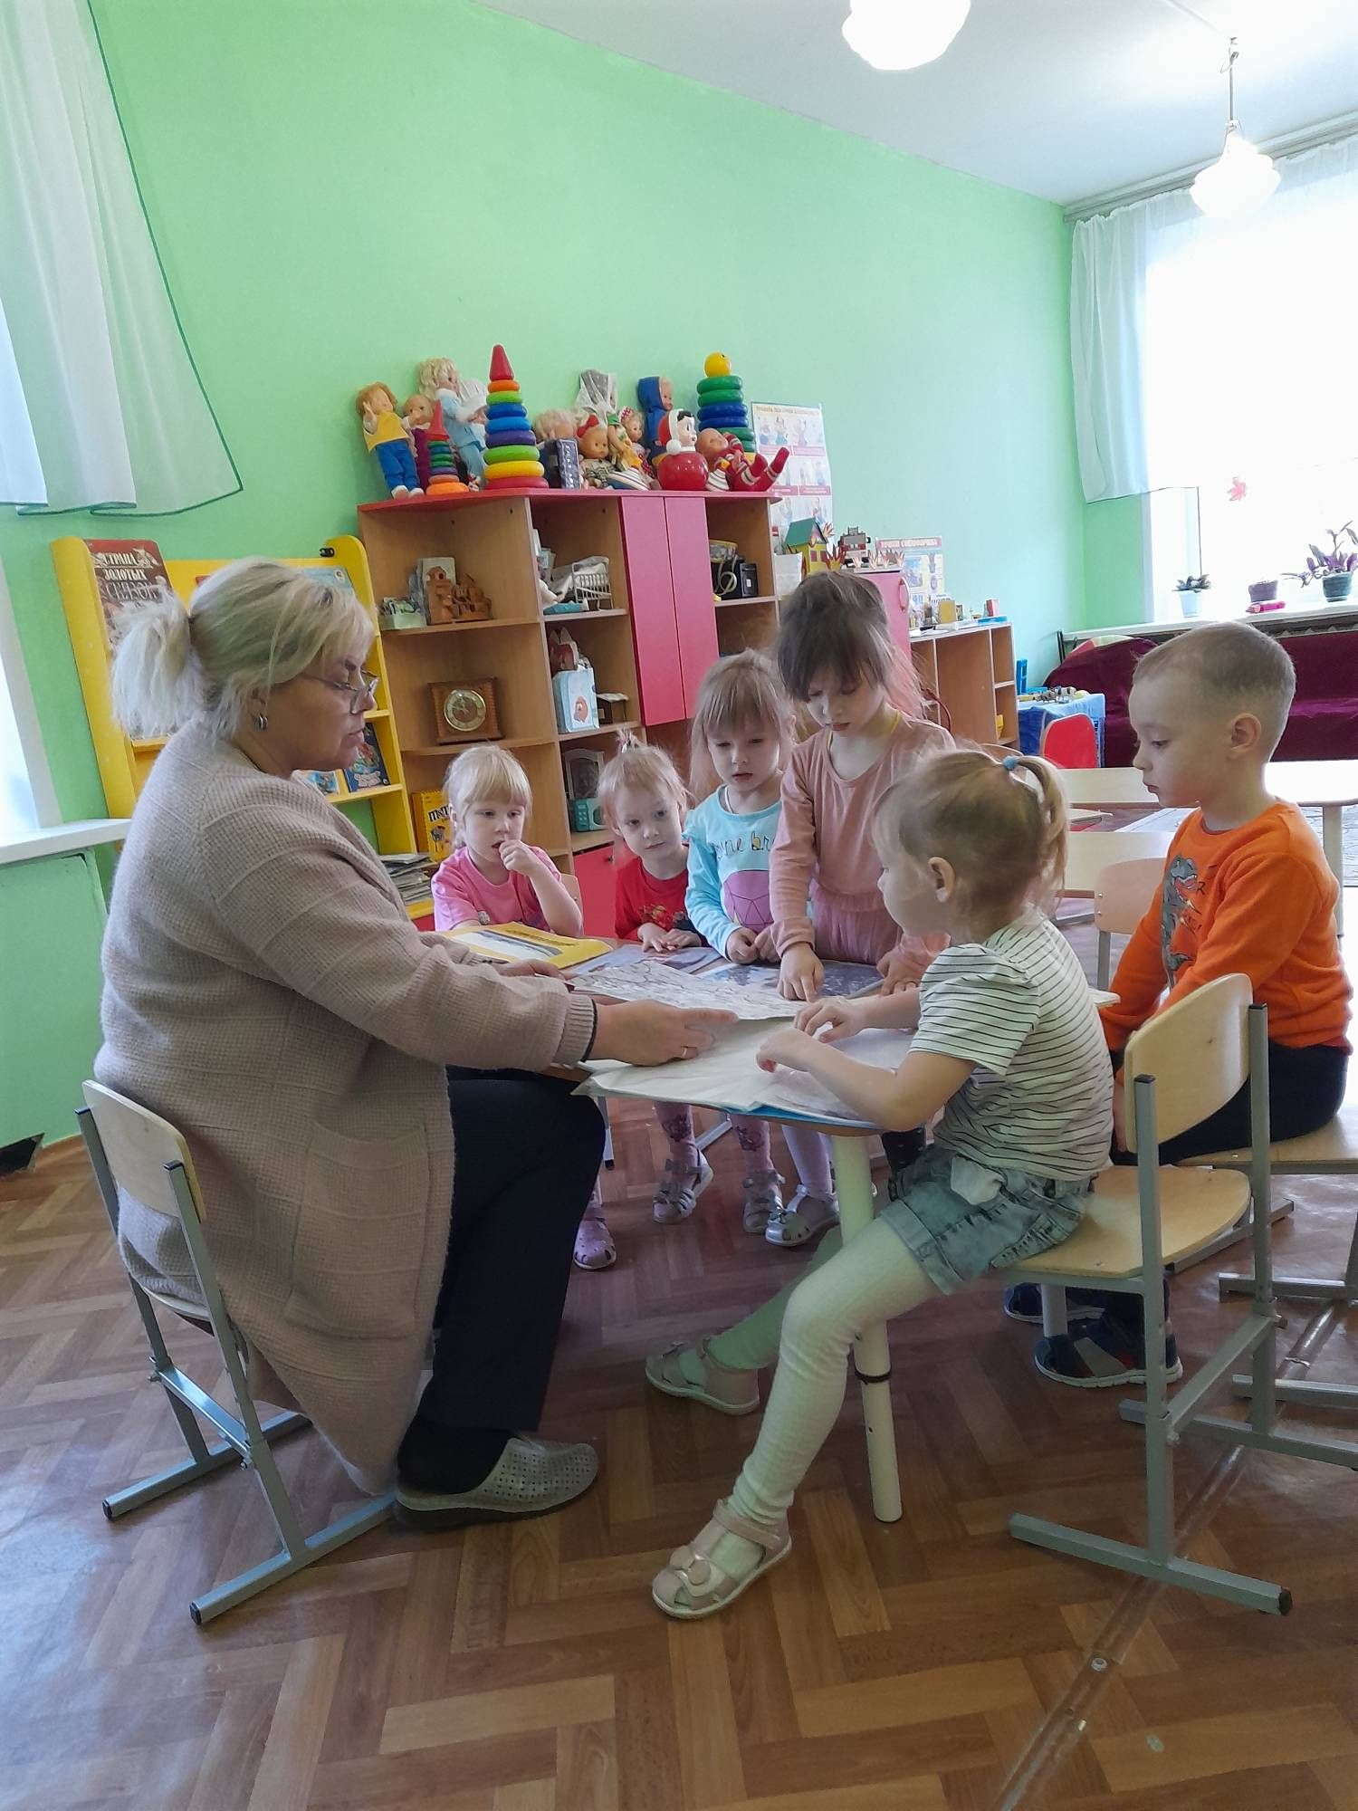
Знакомство с достопримечательностями родного поселка Комсомольский и Чамзинского района.
